Stationsparken 1
7160 Tørring
T: 79755000

Natur, Miljø og Byg
T: +4579755605
Mail: Landskab@Hedensted.dk

Sagsnummer 01.03.03-P19-916672-25

20.4.2026

Landzonetilladelse til opførelse af 6 campinghytter til erstatning for eksisterende

Vedrørende: Ejendommen matrikelnummer 11 HJARNØ BY, HJARNØ med adressen Hovedvejen 29, 7130 Juelsminde
___________________________________________________________________

Afgørelse
Der gives hermed landzonetilladelse til opførelse af 6 campinghytter til erstatning for eksisterede.

Tilladelsen meddeles på følgende vilkår:

- At alle hytter fjernes fra arealet, ved anvendelses ophør.
- Flagermus - Forud for nedrivning af bygninger eller fældning af træer skal der foretages en nærmere undersøgelse af, om der findes yngle- eller rastesteder for flagermus.
Flagermus kan forekomme i bygninger samt i revner og sprækker i træer. Det er ulovligt at skade flagermus og deres levesteder. Det er lodsejerens ansvar at sikre, at flagermus ikke dræbes, og at der ikke sker beskadigelse af flagermusenes yngle- eller rasteområder.
Hvis der er flagermus, kan der være behov for at ansøge om dispensation hos Miljøstyrelsen eller kontakt Naturstyrelsens vildtkonsulent, Søhøjlandet: Tlf.: 72 54 39 51, E-mail: shl@nst.dk

Offentliggørelse
Afgørelsen er offentliggjort mandag den 20. april 2026 ved annoncering på Hedensted Kommunes hjemmeside. Herefter forløber en 4 ugers klageperiode. Først når klageperioden er udløbet og sagen ikke er påklaget, kan der meddeles en eventuel byggetilladelse.

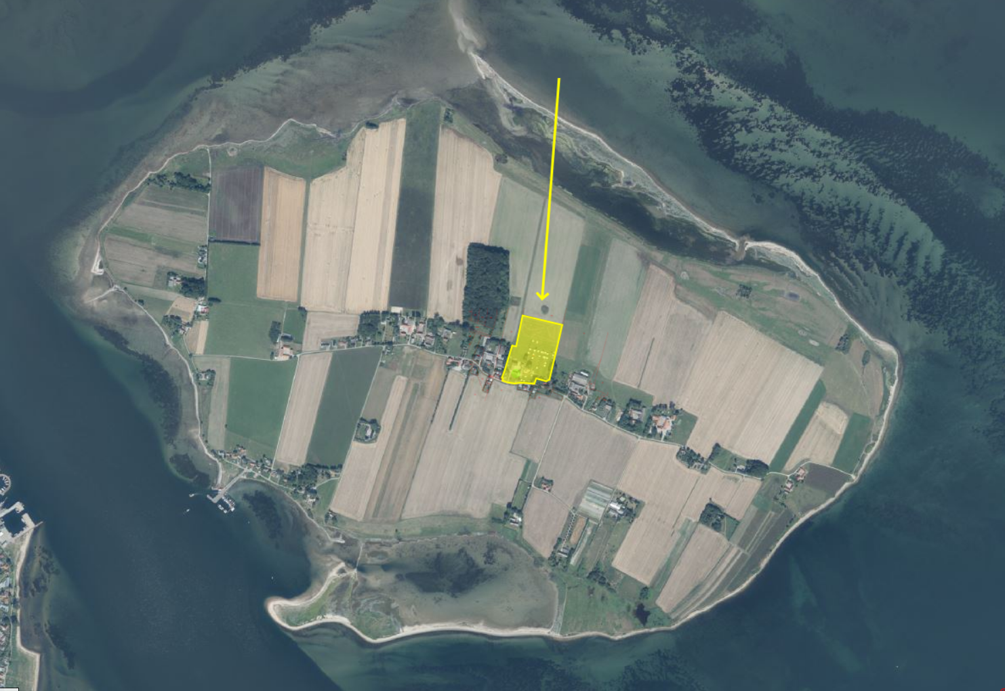
Ejendommens placering i landskabet vist på luftfoto fra 2025.

Ejendommen
Efter Geodatastyrelsens Matrikelinfo er ejendommens samlede grundareal 32.892 kvadratmeter og efter Bygnings- og Boligregistret (BBR) er grunden bebygget med:
- en bolig opført i 1932 på 150 kvadratmeter,
- en bygning til feriecenter/campingplads fra 1952 på 190 kvadratmeter
- en bygning til feriecenter/campingplads fra 1910 på 200 kvadratmeter
- en bygning til feriecenter/campingplads fra 1972 på 50 kvadratmeter
- en bygning til feriecenter/campingplads fra 2001 på 135 kvadratmeter
- en toilet- og badbygning fra 2001 på 179 kvadratmeter
- to campinghytter fra 2010 på 25 kvadratmeter
- to campinghytter fra 1999 på 6 kvadratmeter
- to campinghytter fra 1999 på 10 kvadratmeter
- to campinghytter fra 1999 på 15 kvadratmeter
- en campinghytte fra 2006 på 6 kvadratmeter
- tre campinghytter fra 2014 på 14 kvadratmeter

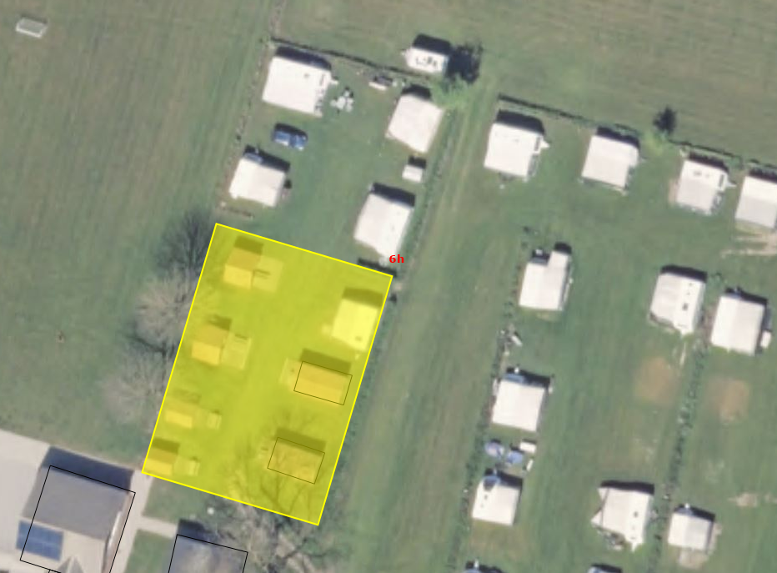
Den omtrentlige placering af de ansøgte hytter vist med gul markering på luftfoto fra 2026

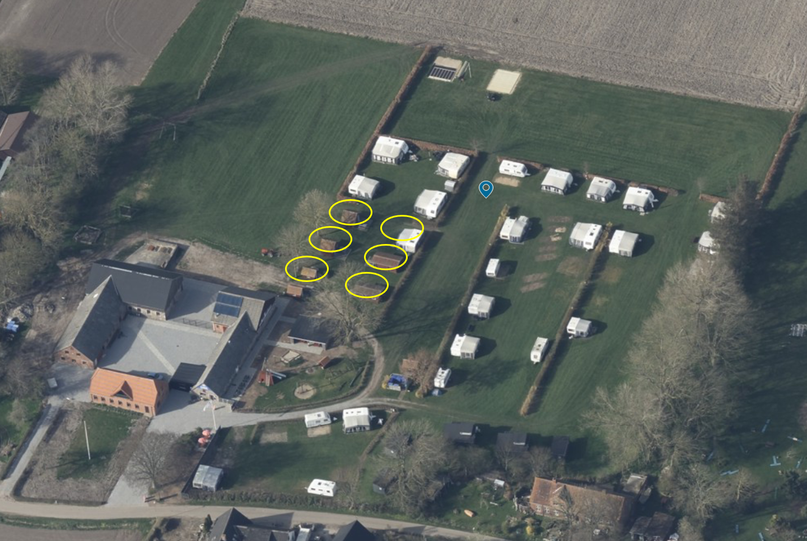
Hytterne som søges erstattet af nye mere tidssvarende hytter ses på skråfoto fra 2023

Ansøgningen
Der er ansøgt om tilladelse til opførelse af seks campinghytter som erstatning for de eksisterende hytter. De nye hytter placeres på samme arealer som de nuværende. Hytterne opføres i tidssvarende standard og indrettes med toilet og bad. Hver hytte opføres med et areal på maksimalt 35 kvadratmeter og en maksimal højde på 4,5 meter. Hytterne placeres med en indbyrdes afstand på mindst fem meter og udføres med facadebeklædning i træ og tag belagt med enten tagpap eller stålplader.

Relevante tegninger fra ansøgning er sat ind herunder:

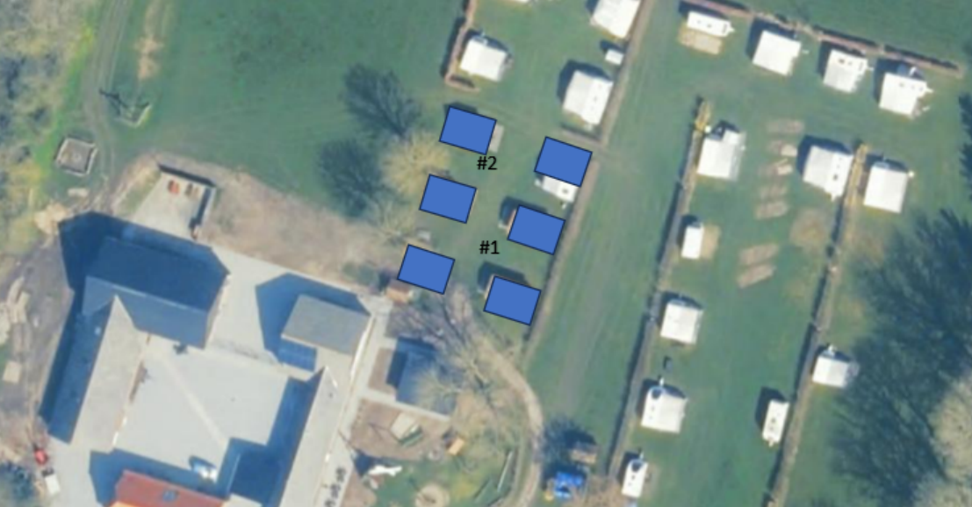
Ansøgers indsendte situationsplan

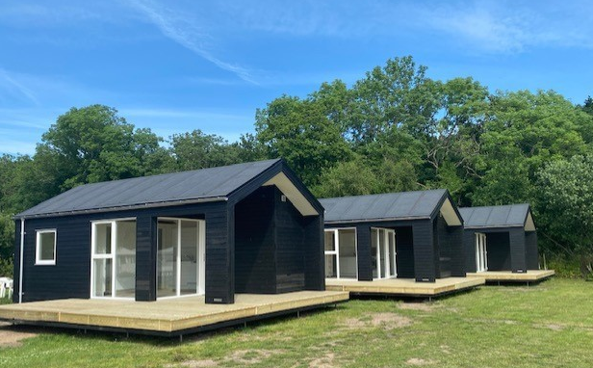
Ansøgers indsendte fotoeksempel af en hytter, som ligner de hytter, der søges om.

Landskabelige udpegninger og beskrivelse af området
Den del af ejendommen, som bebygges, er omfattet af følgende relevante udpegninger i gældende kommuneplan for Hedensted Kommune:

- Kystnærhedszone: Kystnærhedszonen skal efter planlovens § 5a søges friholdt for bebyggelse, der ikke er afhængig af kystnærhed. I kystnærhedszonen må der, jævnfør § 35, styk 3, kun gives landzonetilladelse, hvis det ansøgte er af helt underordnet betydning i forhold til de nationale planlægningsinteresser i kystområderne. Dette indebærer, at de landskabelige, naturmæssige og rekreative interesser, der er knyttet til kystnærhedszonen, skal tillægges særlig betydning ved stillingtagen til landzonetilladelser.
  - Da campinghytterne opføres som erstatning for eksisterende hytter på den nuværende campingplads og med omtrent samme placering, vurderes det ansøgte ikke at medføre en væsentlig ændret påvirkning af kysten.
- Landsbyer i landzone – Hjarnø By: Landsbyerne skal indeholde attraktive bosætningsmuligheder og gode rammer for fritidslivet og mindre erhverv. Hedensted Kommune vil derfor understøtte en bæredygtig udvikling af landsbyerne, der bygger på lokalt engagement og medinddragelse. Landsbyernes udvikling skal bidrage til bevaring og understøttelse af kultur-, natur- og landskabsinteresser i landsbyerne og deres opland.
Bebyggelse skal som hovedregel udformes og placeres under særlig hensyntagen til landsbyens eksisterende struktur og byggestil herunder proportionering, farve- og materialevalg.
- Campinghytterne opføres på eksisterende campingplads, til erstatning for eksisterende hytter, med omtrent samme placering. Det vurderes på den baggrund, at det ansøgte ikke vil påvirke landsbyen væsentligt anderledes en hidtil.
- Større sammenhængende landskaber: Større sammenhængende landskaber er landskaber med særlige fysiske og visuelle sammenhænge, som har en potentiel landskabsværdi og/eller ønskes friholdt for byudvikling og tekniske anlæg.
Uden for byområder skal bevaringsværdige landskaber som udgangspunkt friholdes for ny bebyggelse, tekniske anlæg, støj og kunstigt lys, medmindre det kan ske uden at forringe landskabets karakter, sammenhæng og værdi. Dette gælder også for byggeri og anlæg uden for udpegningerne, hvis de påvirker de større sammenhængende landskaber.
  - Campinghytterne opføres på den eksisterende campingplads som erstatning for de nuværende hytter og med omtrent samme placering. Det vurderes derfor, at projektet ikke vil medføre en væsentlig ændring i påvirkningen af landskabet.
- Værdifulde kulturmiljøer - Hjarnø: Nybyggeri, udvidelse eller ændring af eksisterende bygninger, tekniske anlæg og større terrænændringer inden for et kulturmiljø kan kun ske under hensyntagen til, at enkelte elementer eller sammenhænge mellem de kulturhistoriske elementer ikke herved forringes eller går tabt.
Hjarnø landsby har bevaret en traditionel landsbystruktur og byggelinjer samt mange gårde og huse med landsbyens traditionelle bygningsmæssige udtryk. Disse elementer er i høj grad vigtige for landsbyens karakter og identitet.
- Campinghytterne erstatter eksisterende hytter på den nuværende campingplads og placeres omtrent samme sted. Projektet vurderes derfor ikke at påvirke Hjarnøs traditionelle landsbystruktur, byggelinjer eller bygningsudtryk væsentligt.
Arealet, hvor campinghytterne placeres, er godkendt til campingplads med udlejningstilladelse efter sommerhusloven.

Efter Hedensted Kommuneplan er den del af ejendommen, hvor campinghytterne er opført, omfattet af kommuneplanramme 1.L.09 Hjarnø By, som udlægger området til blandet bolig og erhverv.

Hjarnø er en lavtliggende ø på cirka 3 kvadratkilometer, som ligger i den sydlige del af Horsens Fjord. Landskabsudtrykket er overvejende åbent og enkelt. Øens indre består af svagt bølget moræneland, som primært anvendes til landbrug og fremstår uden større beplantning. Kysterne er præget af lavvandede strandzoner og strandenge, især mod syd og øst, hvilket giver lange kig og et udpræget kystpræg. Bebyggelsen er begrænset og samlet i Hjarnø By, hvor også Hjarnø Camping ligger. Samspillet mellem det åbne landbrugsland, de flade kystzoner og fjordlandskabet giver øen et roligt, overskueligt og særligt kystpræget landskabsudtryk.

Naturvurdering

Kommuneplan
Der er udpeget Grønt Danmarkskort, omfattende Særlige naturbeskyttelsesinteresser og
Økologiske forbindelser udpeget på baggrund af Natura 2000-område, på ejendommen.
- På grund af at de nye hytter erstatter eksisterende hytter med næsten samme placering, vurderes den økologiske funktionalitet for økologiske forbindelser at være opretholdt og retningslinjerne for udpegningerne er overholdt.

Natura 2000 og Bilag IV-arter
Der skal ifølge Bekendtgørelse om administration af planloven i forbindelse med internationale naturbeskyttelsesområder samt beskyttelse af visse arter, bekendtgørelse nummer 1383 af 26. november 2016 (Plan-habitatbekendtgørelsen) foretages en vurdering af om projektet kan påvirke Natura 2000-områder eller bilag IV arter i området væsentligt.

Udpegningsgrundlaget for EF-habitatområder
Udpegningsgrundlaget for EF-fuglebeskyttelsesområder

Natura 2000
Der er cirka 540 meter til nærmeste udpegningsgrundlag - habitatnaturtypen rigkær med god tilstand - som området er udpeget for at beskytte.

- Det vurderes, at projektet ikke vil påvirke de arter eller naturtyper, som Natura 2000-området er udpeget til at beskytte på grund af dets karakter, hvor gamle hytter erstattes af nye, og afstand til udpegningsgrundlaget.

Bilag IV-arter
Der er ifølge Danmarks Miljøundersøgelser, jævnfør Håndbog om dyrearter på habitatdirektivets bilag IV, faglig rapport nummer 635, fra 2007 fra DMU, udbredelsesområde for flere bilag IV-arter. Det drejer sig om Sydflagermus, Markfirben, Stor vandsalamander, Spidssnudet frø, Strandtudse og Odder.
På grund af den hidtidige anvendelse af arealet, vurderes det, at projektet ikke vil forringe levevilkårene for dyre- og plantearter omfattet af habitatdirektivets bilag IV.

Flagermus
Forud for nedrivning af bygninger eller fældning af træer skal der foretages en nærmere undersøgelse af, om der findes yngle- eller rastesteder for flagermus.
Flagermus kan forekomme i bygninger samt i revner og sprækker i træer. Det er ulovligt at skade flagermus og deres levesteder. Det er lodsejerens ansvar at sikre, at flagermus ikke dræbes, og at der ikke sker beskadigelse af flagermusenes yngle- eller rasteområder.
Hvis der er flagermus, kan der være behov for at ansøge om dispensation hos Miljøstyrelsen eller kontakt Naturstyrelsens vildtkonsulent, Søhøjlandet: Tlf.: 72 54 39 51, E-mail: shl@nst.dk

Det vurderes samlet set, at det ansøgte projekt, under hensyntagen til flagermus og med det fastsatte vilkår, hverken vil medføre indskrænkning af eller forringelse af egnede yngle- eller rastesteder for bilag IV-arter i området.

Beskyttet natur (§3)
Der er ikke registreret beskyttet natur på ejendommen, og hytterne er ikke placeret i
nærheden af beskyttet natur.

Høring
I landzonesager skal kommunen foretage en høring medmindre det vurderes, at sagen er af underordnet betydning for naboerne jævnfør planlovens § 35 styk 4.

Det vurderes at sagen er af underordnet betydning for både myndigheder, klageberettigede organisationer og naboer, da der ikke sker en væsentlig ændring i de eksisterende forhold ved erstatning af de gamle hytter til nye.
Både naboer og området som helhed vurderes derfor ikke at blive påvirket væsentligt anderledes end hidtil og det ansøgte har derfor ikke været udsendt i høring.

Vurdering
Hedensted Kommunes samlede vurdering er, at der kan meddeles landzonetilladelse til det ansøgte.

I afgørelsen er der lagt særligt vægt på, at:

- Hytterne er til erstatning for eksisterende
- Ejendommen er i kommuneplanramme udlagt til blandet bolig- og erhvervsområde.
- Hytterne er omgivet af bebyggelse og ikke vil opleves i sammenhæng med kysten.
- Ejendommen ligger indenfor kulturmiljø nummer 1 Hjarnø, som kendetegnes ved blandt andet en traditionel landsbystruktur, faste byggelinjer og mange gårde og huse med landsbyens karakteristiske bygningsudtryk. Hedensted Kommune vurderer, at de ansøgte campinghytter, der opføres som erstatning for eksisterende hytter og med den ansøgte placering, ikke vil medføre en væsentlig ændring af kulturmiljøets bevaringsværdier.
- Hverken planlægnings-, naturmæssige, landskabelige eller rekreative hensyn taler afgørende imod en tilladelse.

Hedensted Kommune har på den baggrund vurderet, at det ansøgte er i overensstemmelse med de hensyn som planlovens landzonebestemmelser skal varetage.

Lovgivning
Tilladelsen meddeles efter planlovens § 35, styk 1 - Bekendtgørelse af lov om planlægning (Lovbekendtgørelse nummer 572 af 29. maj 2024).

Tilladelsen må ikke udnyttes før klagefristen er udløbet og bortfalder, hvis den ikke er udnyttet inden for 5 år.

Ejendommen ligger i landzone.
I landzone må der ikke uden tilladelse fra kommunen foretages udstykning, opføres ny bebyggelse eller ske ændring i anvendelsen af bestående bebyggelse og ubebyggede arealer, jævnfør planlovens § 35, styk 1.

Der gælder efter loven en række undtagelser fra kravet om landzonetilladelse, jævnfør planlovens § 5 u og §§ 36-38. Hvis forholdet ikke kræver landzonetilladelse, vil det være umiddelbart tilladt efter landzonereglerne.

Ingen af undtagelserne finder anvendelse i den konkrete sag, hvorfor det ansøgte kræver landzonetilladelse.

Andre tilladelser
Dit byggeri kan kræve andre tilladelser og godkendelser, som skal søges særskilt. Det er ejers ansvar at søge de nødvendige tilladelser/godkendelser.
Du kan tidligst få en byggetilladelse, når klagefristen på denne tilladelse er udløbet, eller når eventuelle klager over denne afgørelse er behandlet i Nævnenes Hus.
Hvis du ønsker bekræftet, at din landzonetilladelse ikke er blevet påklaget, er du velkommen til at ringe herind, når klagefristen er udløbet.

I øvrigt
Findes der under jordarbejde spor af fortidsminder, skal arbejdet standses, hvis det berører fortidsmindet ifølge museumslovens § 27 styk 2. Fortidsmindet skal straks anmeldes til kulturministeren eller det nærmeste statslige eller statsanerkendte kulturhistoriske museum – i dette tilfælde Vejle Museum.
Bygherre har mulighed for at bede det lokale kulturhistoriske museum om en udtalelse forud for anlægsarbejdets opstart jævnfør Museumslovens § 25.

Du er velkommen til at kontakte mig for eventuelle spørgsmål til sagen.

Med venlig hilsen
Camilla Lenbroch Hansen
Landskabssagsbehandler

Afgørelsen er sendt til:
Ejer/ansøger

Kopi af afgørelsen er sendt til:
Danmarks Naturfredningsforening
Dansk Ornitologisk Forening
Dansk Ornitologisk Forening, Sydøstjylland
Friluftsrådet
Glud Museum
VejleMuseerne

Klagevejledning

Klageregler
Borgere, virksomheder og organisationer kan påklage afgørelser truffet i henhold til planloven efter planlovens § 58.

Hvis du vil klage
Klage over en afgørelse, truffet af Hedensted Kommune, skal indgives via Planklagenævnets Klageportal, som du finder et link til på Borger.dk og Virk.dk. Klagen sendes via Klageportalen til Hedensted Kommune.

På Nævnenes Hus hjemmeside er der en vejledning til, hvordan du klager. Når du klager, skal du betale et gebyr. Klagen bliver først sendt videre til behandling, når gebyret er betalt.

Klagefrist
Klage skal ske inden 4 uger fra annoncering på kommunens hjemmeside. Hvis afgørelsen ikke er offentlig bekendtgjort på hjemmesiden, gælder klagefristen fra modtagelsen i digital postkasse.

Opsættende virkning
En klage over denne afgørelse har opsættende virkning efter lovgivningen. Planklagenævnet kan træffe afgørelse om at fravige lovgivningens udgangspunkt i særlige tilfælde.

Fritagelse for at bruge Klageportalen
Fritagelse for at bruge Klageportalen skal sendes med en begrundet anmodning til kommunen, senest samtidig med klagen. Kommunen videresender herefter anmodningen til Planklagenævnet, som træffer afgørelse om, hvorvidt anmodningen imødekommes.

Domstolsafgørelse
Hvis du vil have Planklagenævnets afgørelse behandlet af en domstol, skal dette ske inden 6 måneder efter, at deres afgørelse er meddelt.

